

**ОТЧЕТ О ВЫПОЛНЕНИИ**

**практической работы №**

Выполнил: ст.гр. 2ИСП9-23 Курочкин Максим

Специальность: 09.02.07

Информационные системы и программирование

Проверил: преподаватель Кумскова И.А.

Москва

2022

**Тема: Организация циклов с условием в программе**

**Ход работы.**

**Вариант 1**

**Задание №1.** Вывести на экран целые числа 1, 3, 5, …, 101 в строчку через пробел 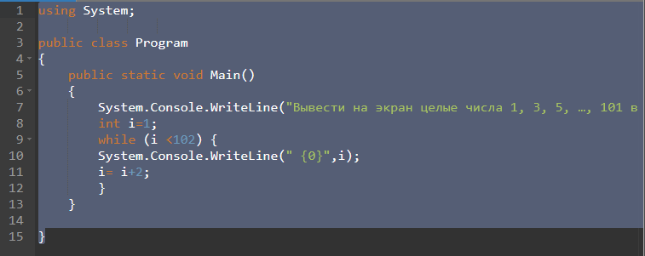

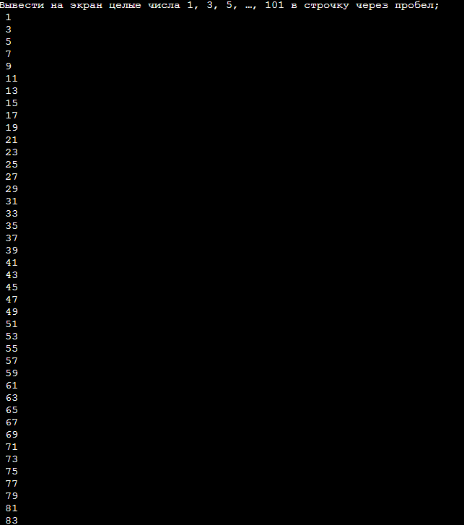

**Задание 2.** Гражданин 1 марта открыл счет в банке, вложив 1000 руб. Через каждый месяц размер вклада увеличивается на 2% от имеющейся суммы. Определить за какой месяц величина ежемесячного увеличения вклада превысит 30 руб

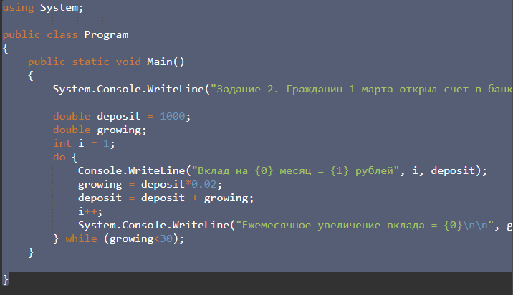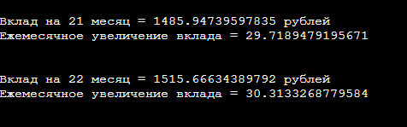

**Вопросы для самоконтроля**

1. **Из каких элементов состоят циклические операторы?** Циклические операторы состоят из условного выражения (условия завершения циакла) и тела цикла
2. **Что необходимо для выполнения в цикле более одного оператора?** Если в теле цикла требуется выполнить более одного оператора, то необходимо использовать составной оператор.
3. **В чем основное отличие операторов цикла с предусловием и постусловием?** В циклах с предусловием сначала проверяется условие цикла, затем выполняется сам цикл, а в циклах с постусловием проверка условия происходит после первого выполнения цикла.
4. **Для чего используется оператор continue?** Оператор continue передает элемент управления в следующую итерацию ближайшего внешнего оператора do, for или while, в которой она отображается, минуя все оставшиеся операторы в теле оператора do, for или while.
5. **Для чего используется оператор break? goto?** В операторах цикла оператор break используется для завершения циклического процесса (прерывание работы цикла). Оператор goto предназначен для выполнения безусловного перехода в программе.
6. **Как привести цикл while к циклу for и наоборот?** Для того чтобы перевести из for в while необходимо в цикл while добавить счётчик, чтобы при достижении определенного числа, цикл прекращался.
7. **Верно ли, что истинность выражения в цикле с предусловием является условием продолжения цикла?**   
   Да, верно
8. **Сколько раз выполнится оператор в теле цикла while, если с самого начала значение выражения равно false?**  
   Ни разу, т.к. условие проверяется вперед.